ΕΡΓΑΣΙΑ ΔΙΑΧΕΙΡΙΣΗΣ ΔΙΚΤΥΩΝ

2023

ΜΗΝΑΙΔΗΣ ΘΕΟΔΩΡΟΣ 1115201900113

ΡΑΜΜΟΣ ΔΗΜΗΤΡΙΟΣ 1115201900161

ΠΕΡΙΕΧΟΜΕΝΑ ΕΡΓΑΣΙΑΣ

1. ΕΙΣΑΓΩΓΗ…………………………………...1

2. ΤΟΠΟΛΟΓΙΕΣ MININET WIFI

2.1 OUTDOOR ΤΟΠΟΛΟΓΙΑ…………...2

2.2 INDOOR ΤΟΠΟΛΟΓΙΑ……………...7

3. THINGSBOARD

3.1 INDOOR……………………………...11

3.2 OUTDOOR…………………………...16

1 ΕΙΣΑΓΩΓΗ

Η εργασία έχει ως στόχο την προσομοίωση ενός υποθετικού συστήματος το οποίο χειρίζεται κάποια σφάλματα. Υπάρχουν δύο υποδομές, εξωτερική (outdoor) και εσωτερική (indoor). Τα σφάλματα που προκύπτουν είναι η πυρκαγιά σε μια κεραία και αντίστοιχα σε ένα Access Point για την εσωτερική προσέγγιση και τοποθετούνται στα διαγράμματα του mininet.

Ακόμα, παρουσιάζεται μέσω του thingsboard η εξωτερική περίπτωση (indoor) με κάποια βοηθητικά διαγράμματα για την κατανόηση του σφάλματος.

2.1 OUTDOOR

Αυτή είναι η αρχική προσέγγιση του δικτύου μας. Αποτελείται απο 7 κεραίες (στο mininet σχεδιάγραμμα ap1,…,ap7). Υποθέτουμε ότι ο φόρτος του κάθε Access Point είναι ίδιος για όλα.

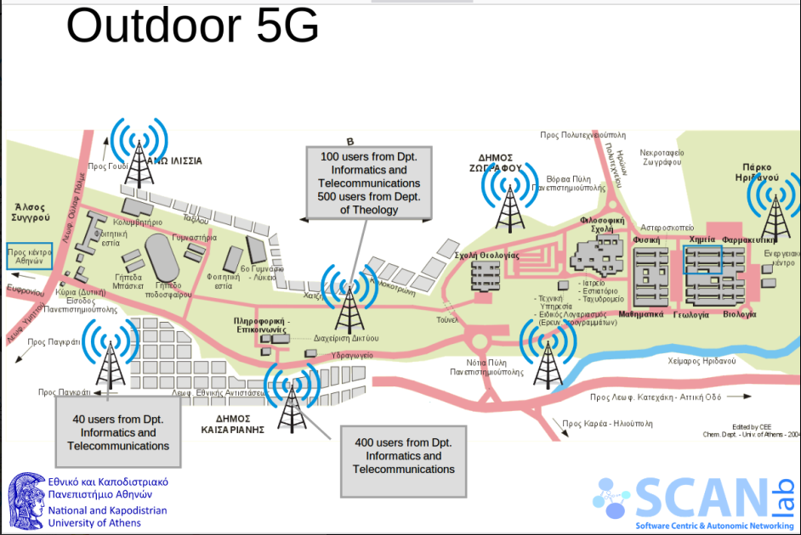

Παρακάτω φαίνεται ότι η κεραία 3 καταστρέφεται από μια πυρκαγία και αχρηστεύεται.

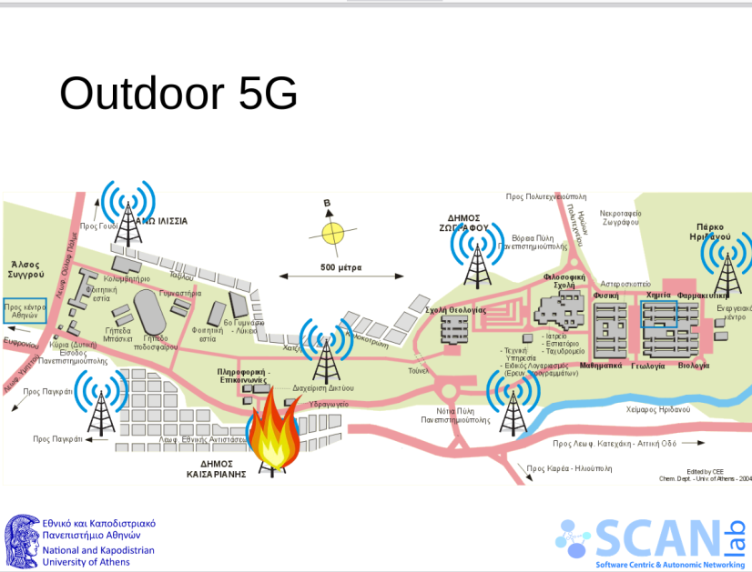

Τα αντίστοιχα διαγράμματα του mininet είναι τα παρακάτω:

(όπου st{num} είναι τα Stations – χρήστες του δικτύου)

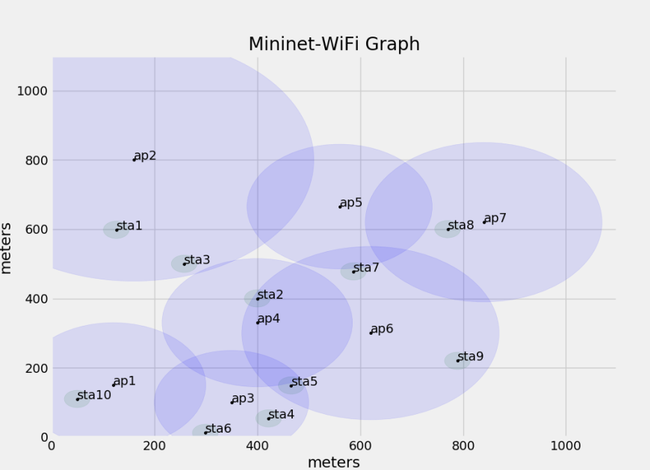

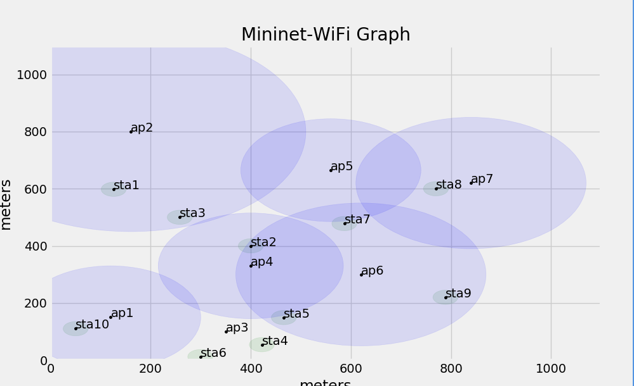

Οπώς βλέπουμε, μετά την καταστροφή, τα sta4,6 μένουν ακάλυπτα από σύνδεση λόγω της καταστροφής της κεραίας. Αυτό θα καλυφτεί εάν επεκτείνουμε το σήμα των κεραιών ap1,4 και 6. Η επέκταση του σήματος πραγματοποιείται με τις εξής εντολές.

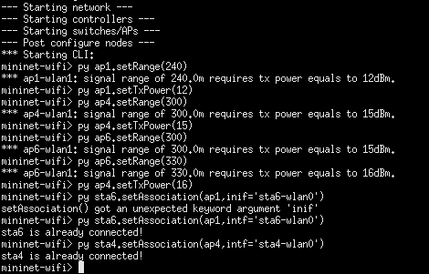

Μετά την επέκταση του σήματος μέσω των παραπάνω εντολών, πλέον ο χάρτης διαμορφώνεται ως εξής:

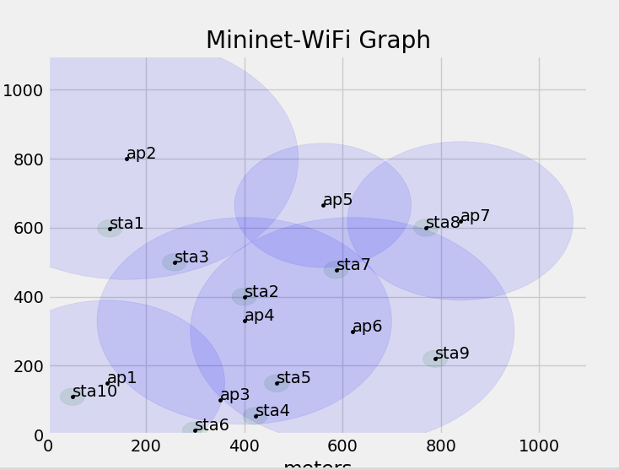

Να σημειώσουμε πως υπάρχει παράλληλη αύξηση του σήματος και των τριών Access Point έτσι ώστε, σε πιθανή υπερφόρτωση κάποιου, να μπορεί να βοηθήσει και κάποια άλλη κεραία στην μετάδοση του σήματος.

Ακόμα, η επέκταση του σήματος προυποθέτει την αύξηση του transmission Power όπως φαίνεται και στον κώδικα παραπάνω.

2.2 INDOOR

Στην εικόνα αυτή φαίνεται το εσωτερικό δίκτυο στο οποίο υπάρχουν 4 Access Points, 7 θερμοστάτες . Οδείκτης δείχνει το σημείο που βρίσκεται ένας χρήστης.

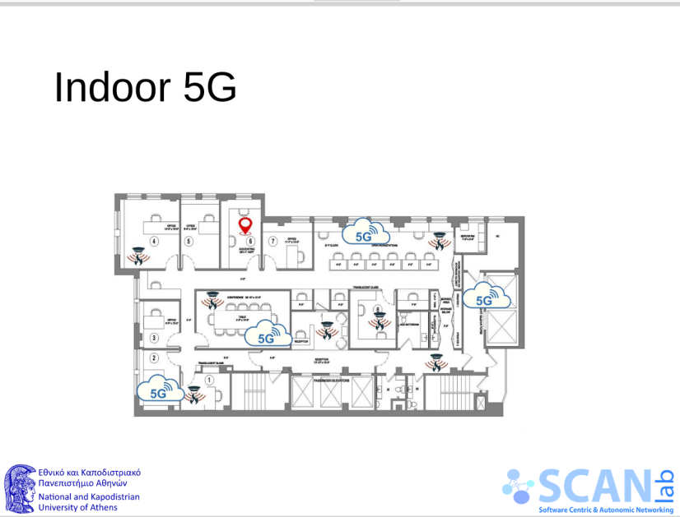

Ενώ εδώ βλέπουμε πως υπάρχει κάποιο πρόβλημα στο 1o Access Point στο οποίο προκαλείται πυρκαγία η οποία εντοπίζεται απο τον θερμοστάτη κοντά του.

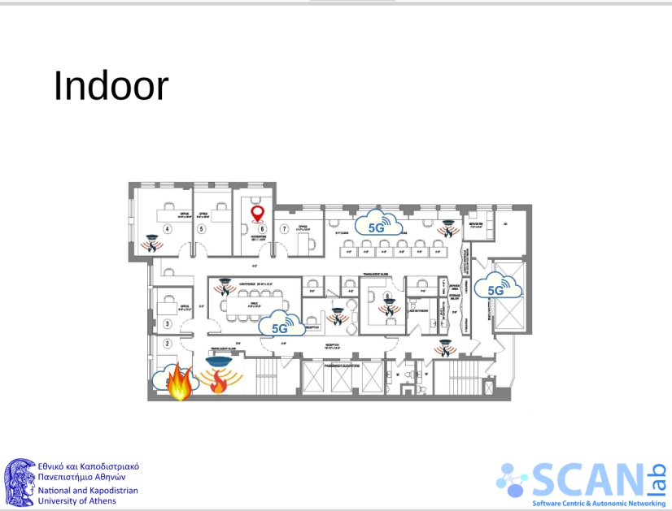

Αντίστοιχα τα σχήματα στο mininet , με ap1,…,4 τα Access Points και st1,…,7 οι θερμοστάτες.

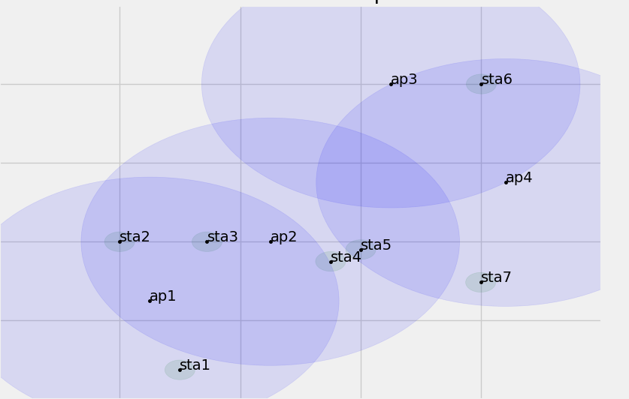

Αφού ο ap1 καταστρέφεται:

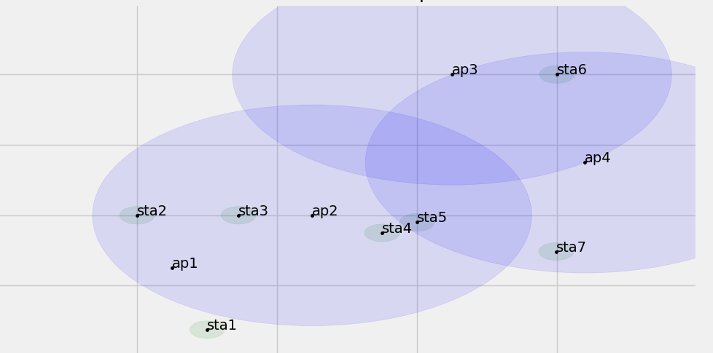

Για να επεκταθεί το σήμα και να καλύπτεται πάλι το σήμα θα πρεπει το σήμα του ap2 να επεκταθεί. Αυτό πραγματοποιείται με τις εξής εντολές:



Έτσι αυξάνεται και το Tx του ap2 αναγκαστικά, λόγω της αύξησης του range. Μετά τον παραπάνω κώδικα το σχήμα διαμορφώνεται ως εξής:

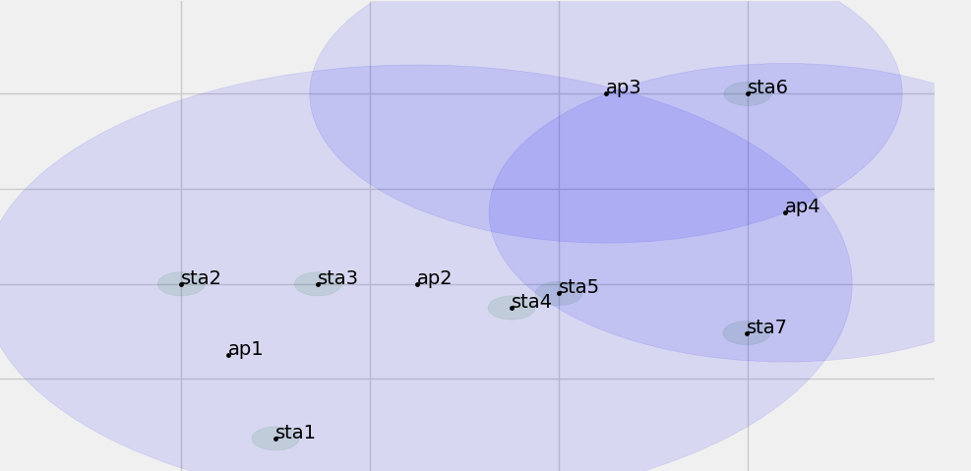

3 THINGSBOARD

Παρουσιάζουμε πάλι το Indoor σενάριο.



Τοποθετούμε στο ThingsBoard τους θερμοστάτες :

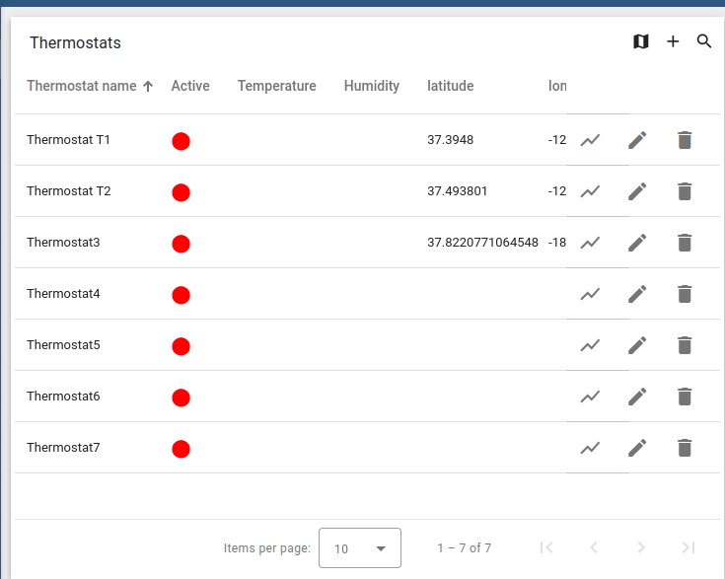

Ο θερμοστάτης T1 εντοπίζει την άνοδο της θερμοκρασίας:

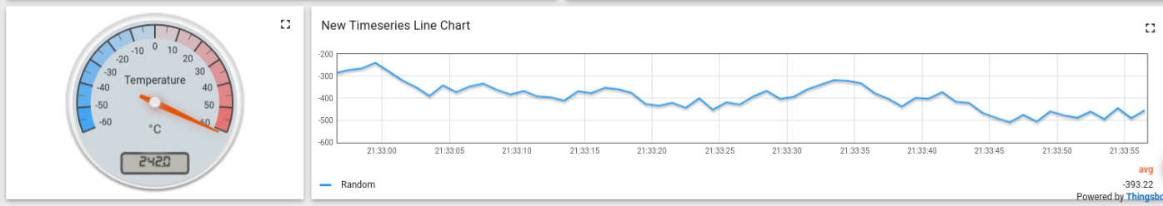

Έχουμε το παραπάνω το παρακάτω Rule-Chain για να δείξουμε την αντίδραση του θερμοστάτη ανάλογα το μήνυμα που παίρνει απο το input.

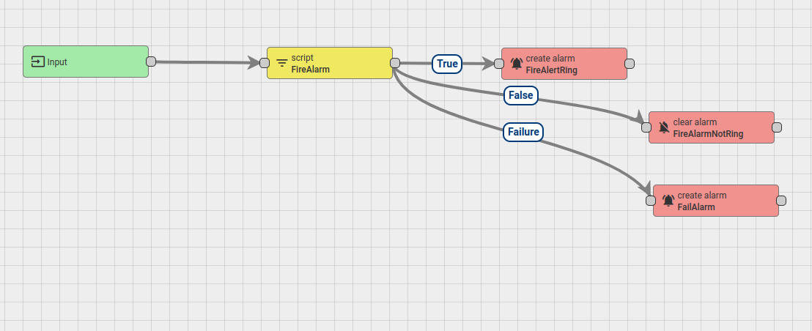

Έπειτα ο χρήστης θα δει στο κινητό του τις παρακάτω εικόνες με την σειρά που τις τοποθετούμε

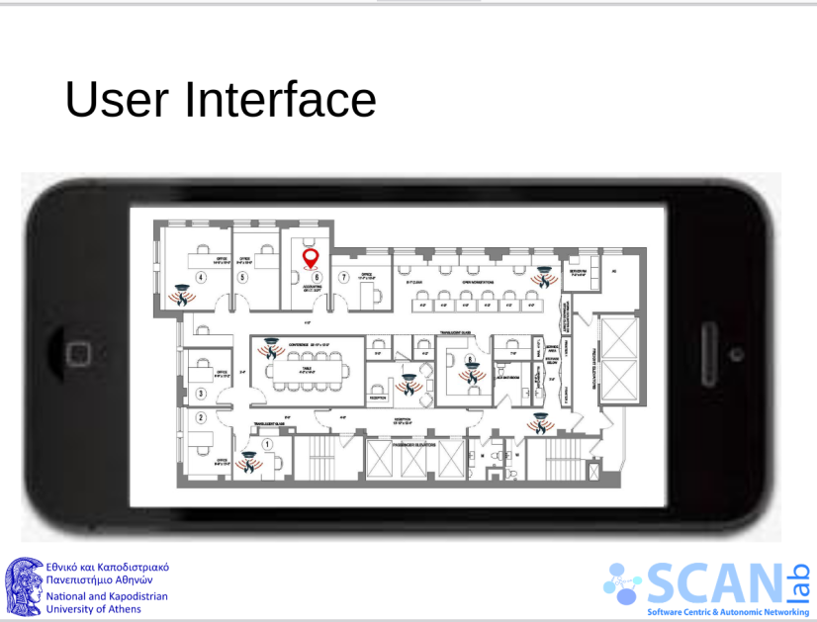

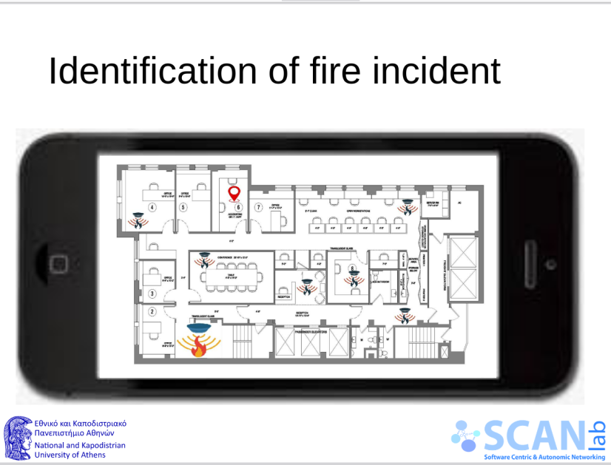

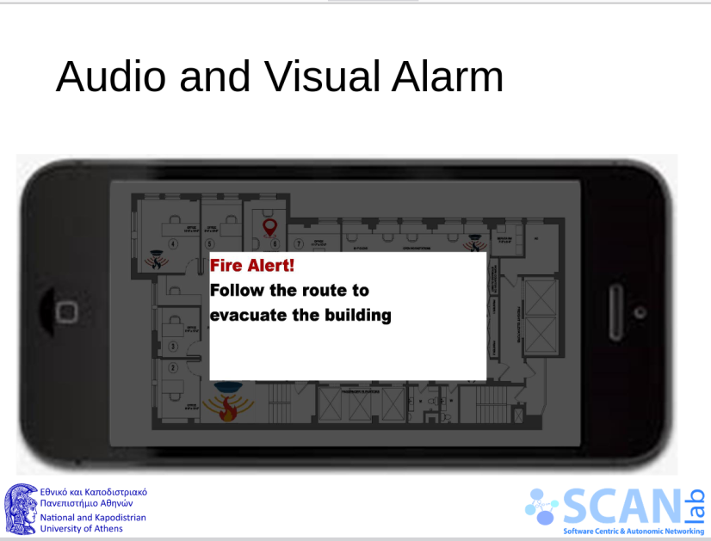

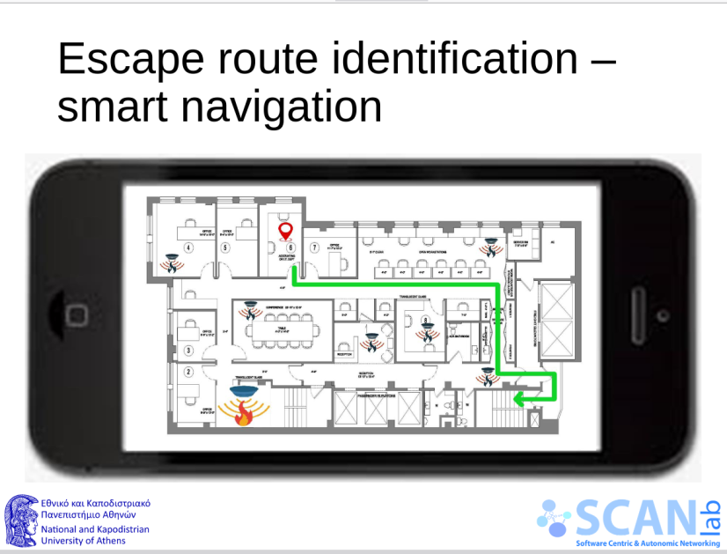

Στις παραπάνω εικόνες, αυτό που γίνεται είναι πως η πυρκαγιά που προκαλείται απο το Access Point, δίνει το αντίστοιχο input στον θερμοστάτη για να πάρει την τιμή true. Αυτό δημιουργεί το Alert και το μήνυμα στο κινητό του χρήστη και έπειτα του δείχνει τον συντομότερο και καταλληλότερο μονοπάτι για να βρεθεί στο κλιμακοστάσιο και να απομακρυνθεί από το κτήριο.

3.2 OUTDOOR

Αντίστοιχα, στο outdoor πάλι δημιουργούμε 6 θερμοστάτες που θεωρούμε πως βρίσκονται κοντά στις κεραίες – Access points και ένας απο αυτούς εντοπίζει την αύξηση της θερμοκρασίας που δημιουργείται λόγω της πυρκαγιάς.

Αυτή η αύξηση δημιουργεί το αντίστοιχο Alarm στην εφαρμογή και στο διάγραμμα παρατηρούμε την απότομη αύξηση της θερμοκρασίας .

ΤΕΛΟΣ!